Проведение занятий онлайн.

Обратите, пожалуйста, внимание, что **можно делать видеозапись всех занятий** (нажатием специальной кнопки Видеозапись в вебинарной комнате, смотрите пункт 6 данной инструкции) Проводить занятия онлайн рекомендуется через браузеры **Mozilla Firefox, Google Chrome, Opera**. Как правило, в этих браузерах не возникает проблем с подключением микрофона, веб-камеры и трансляцией рабочего стола.

Оглавление.

1. Вход
2. Выбор микрофона при подключении и тестирование звука
3. Загрузка презентаций и других документов. Разрешение/запрет на скачивание документов
4. Включение веб-камеры
5. Демонстрация экрана
6. Запись занятия
7. Отключение микрофонов у всех обучающихся и включение/отключение микрофона у отдельного обучающегося
8. Выбор другого документа для отображения из загруженных на вебинар документов во время вебинара
9. Временное отключение/включение микрофона во время вебинара у себя
10. Воспроизведение видео с Youtube
11. Проведение голосования
12. Использование инструментов для пометок на слайдах
13. Сделать ведущим обучающегося для загрузки им файлов в окно презентации/демонстрации им своего рабочего стола
14. Отображение у себя презентации на полный экран и выход из полноэкранного режима
15. Использование общих заметок
16. Как участник занятия может задать вопрос
17. Выход из конференции с одновременным выходом всех участников
18. **Вход.**

Для проведения занятия зайдите по ссылке в правом боковом меню “Вебинар группы”:

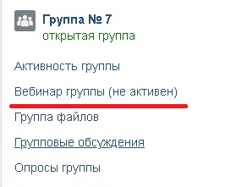

Во время загрузки страницы для корректного отображения нажмите на ссылку “Открыть вебинар на отдельной странице”

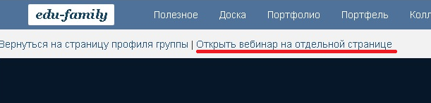

1. **Выбор микрофона при подключении и тестирование звука**

При подключении к занятию откроется окно для подключения микрофона. Если такая возможность есть, используйте отдельный микрофон (например, гарнитуру наушники с микрофоном), а не микрофон, встроенный в веб-камеру. Или если используете встроенный в веб-камеру микрофон, то используйте хотя бы наушники, а не динамики. Но микрофон, встроенный в веб-камеру, будет вбирать посторонние звуки с помещения.

Выберите Микрофон

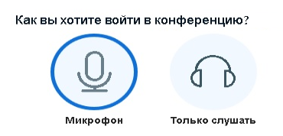

Далее нажмите Разрешаю для разрешения доступа к микрофону

Если у Вас подключено несколько микрофонов (например, встроенный в веб-камеру и отдельный микрофон), раскройте список, выберите нужный и нажмите Разрешаю

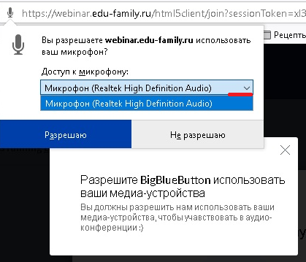

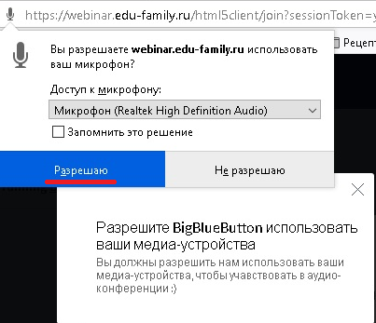

Дождитесь подключения к тесту звука.

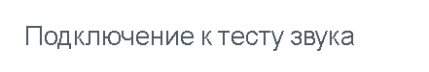

Далее скажите несколько слов и проверьте, слышите ли Вы себя. Нажмите Да, если со звуком всё в порядке.

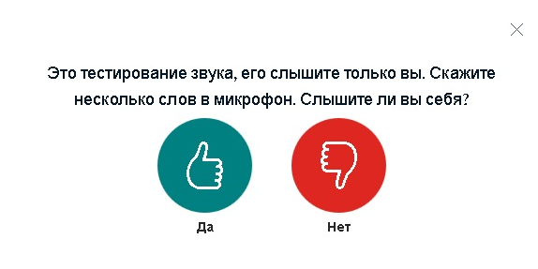

Если Вы себя не слышите, то нажмите Нет, а в следующем окне нажмите на Проиграть звук, чтобы удостовериться, что у Вас включен звук на компьютере.

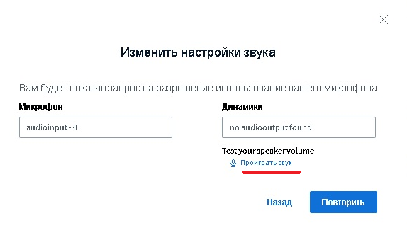

Если Вы не услышали звук, проверьте подключение динамиков/наушников и что у Вас не выключен звук, что выбран звук с достаточным уровнем громкости.

Если Вы услышали звук, то нажмите кнопку Повторить или Назад.

В обоих случаях произойдет повторный запрос на подключение микрофона, где нужно будет нажать на “Разрешить”

Если Вы случайно подключили не тот микрофон, нажмите на значок наушников в нижнем меню

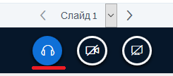

и потом еще раз на перечеркнутый значок трубки

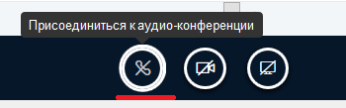

После чего Вам вновь будет предложено выбрать микрофон.

1. **Загрузка презентаций и других документов**

Рекомендуется для лучшего отображения загружать документы в формате pdf, но другие текстовые документы тоже подходят (можно загружать форматы doc, docx, pdf, jpg, png, ppt, pptx), Нажмите на круглую кнопку с крестиком и выберите “Загрузить презентацию”

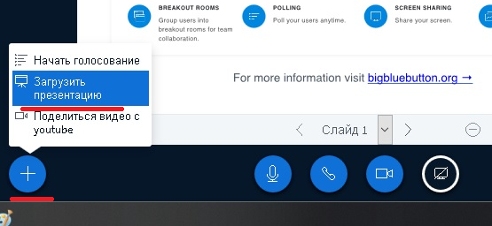

В следующем окне перетащите в поле для загрузки документов нужные Вам документы или выберите их на своем компьютере.

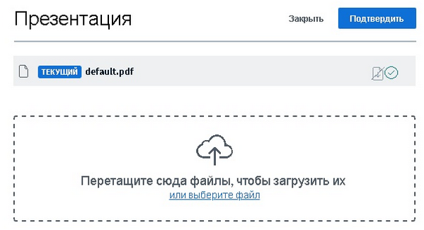

После выбора всех документов выберите галочкой тот документ, который в данный момент должен отображаться в вебинарной комнате в месте для презентации и нажмите на Загрузить

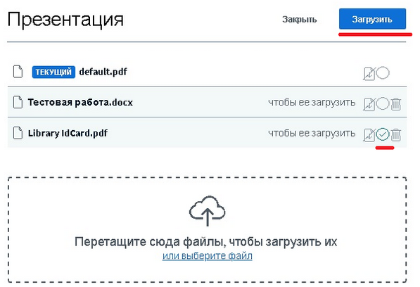

Ждите, пока файлы конвертируются

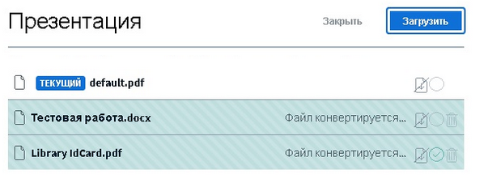

После этого Вы увидите выбранный Вами файл там, где должна отображаться презентация

Для разрешения скачивания презентации/любого другого текстового документа, который Вы хотите загрузить или уже загруженного, нажмите на перечеркнутый значок

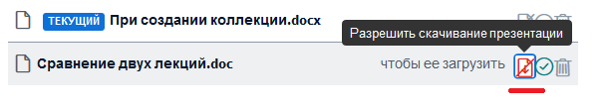

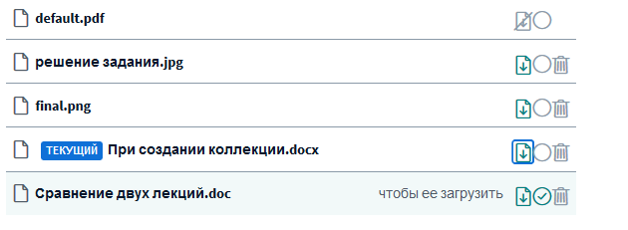

Если разрешение на скачивание Вы указали уже после загрузки Вы увидите вверху кнопку Подтвердить, которую Вам нужно будет нажать

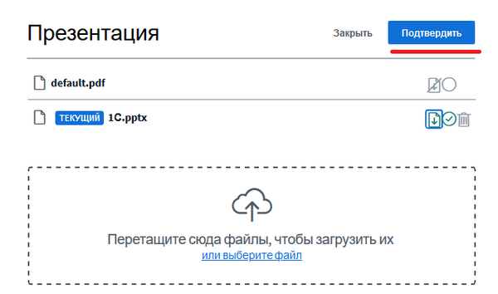

1. **Включение веб-камеры**

Внимание! Обучающимся не рекомендуется включать камеру для уменьшения нагрузки на систему, в инструкции участникам указано, что включать веб-камеру только по просьбе преподавателя. Чтобы включить камеру, внизу страницы нажмите на значок перечеркнутой камеры

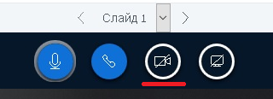

Дождитесь подключения веб-камеры

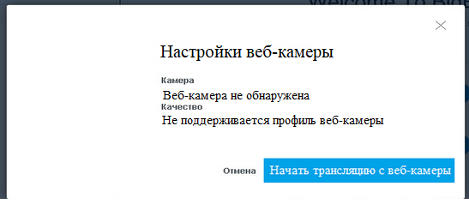

И нажмите Разрешаю

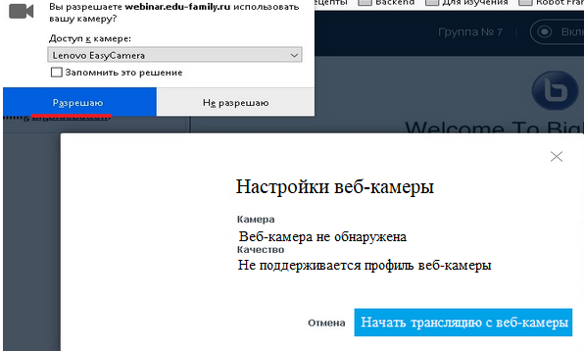

После её обнаружения выберите качество изображения и нажмите “Начать трансляцию с веб-камеры” Для уменьшения нагрузки на интернет рекомендуется выбирать низкое качество.

Low quality – низкое качество

Medium guality – среднее качество

High guality- высокое качество

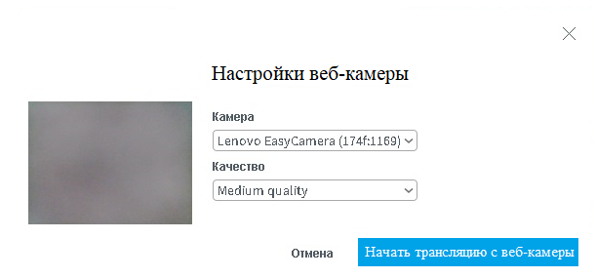

Для отключения камеры еще раз нажмите на круглую кнопку с камерой

1. **Демонстрация экрана**

Для демонстрации экрана нужно нажать на кнопку “Демонстрировать Ваш экран”

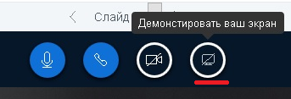

Далее разверните список и выберите Весь экран

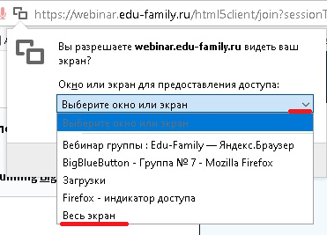

Нажмите на “Разрешаю”

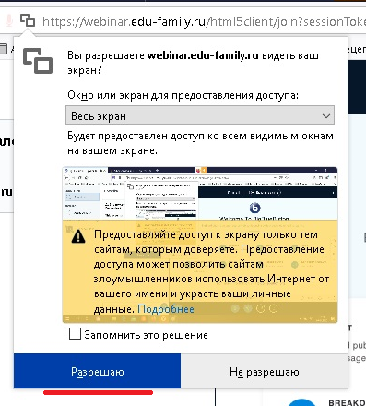

Далее в правом верхнем углу Вы увидите сообщение, что Демонстрация экрана началась

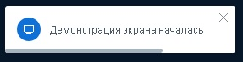

И далее не смотрите на то, что Вы видите в окне Демонстрации (Вы увидите там повторяющуюся внутрь картинку своего экрана), а переключайтесь или на новую вкладку или, если демонстрируете что-то на своем компьютере, сверните браузер и демонстрируйте то, что хотели показать обучающимся.

Для остановки демонстрации экрана нажмите на кнопку

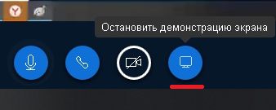

1. **Запись занятия**

Для включения записи занятия нажмите на

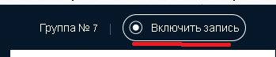

В следующем окне нажмите “Да” для подтверждения, что Вы хотите вести запись занятия

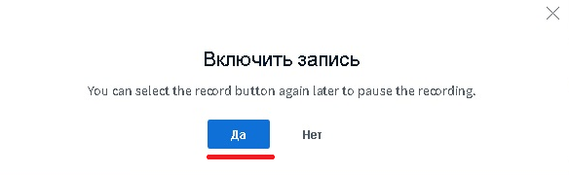

Вы можете в любой момент времени нажать на приостановку записи, нажав на кнопку со временем

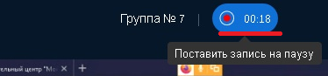

В следующем окне нажмите Да для подтверждения остановки записи

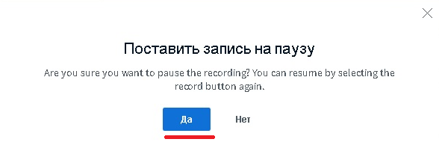

Для возобновления записи нажмите на кнопку “Возобновить запись”

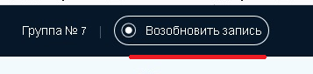

Для окончательной остановки записи занятия просто нажмите на кнопку со временем для постановку на паузу и больше не нажимайте на неё.

После конвертации записи через некоторое время запись появится в группе на вкладке Записи вебинаров, также можно щелкнуть по ссылке в правом боковом меню “записи вебинаров данной группы”. Время появления записи зависит от длительности занятия, может быть через несколько часов после выхода из занятия всех участников. Но на следующий день запись уже точно будет доступна.

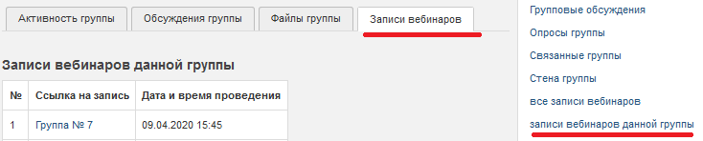

1. **Отключение микрофонов у всех обучающихся и включение /отключение микрофона у отдельного обучающегося**

Чтобы во время занятия не возникло эхо, у обучающихся нужно отключить микрофоны

Для этого нажмите на кнопку настроек в разделе Пользователи и выберите “Выключить микрофоны у всех кроме ведущего”

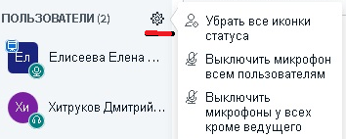

Если понадобится включить микрофон отдельному обучающемуся,то обучающийся должен сам включить свой микрофон через круглую кнопку микрофона в нижнем меню и после завершения выступления нажать на круглую кнопку микрофона еще раз для отключения.

1. **Выбор другого документа для отображения из загруженных на вебинар документов во время вебинара**

Выберите Загрузить презентацию



Выберите галочкой нужный для отображения документ и нажмите Подтвердить

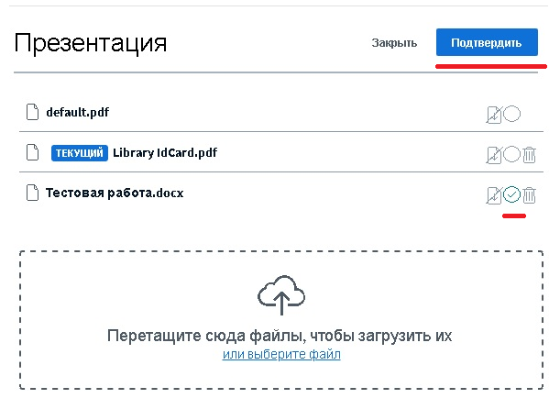

1. **Временное отключение/включение микрофона во время вебинара у себя**

В случае необходимости во время занятия можно временно отключить микрофон нажатием круглой кнопки с микрофоном внизу страницы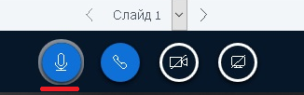

Чтобы включить микрофон нажмите на кнопку микрофона еще раз (на перечеркнутое изображение микрофона)

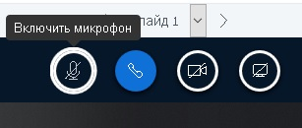

1. **Воспроизведение видео с Youtube**

Для воспроизведения видео, опубликованного на Youtube, нажмите на круглую кнопку с плюсом и выберите “Поделиться видео с Youtube”

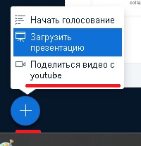

Вставьте ссылку и нажмите “Поделиться новым видео”

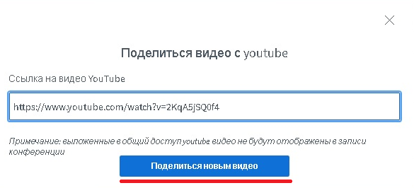

После этого в окне на месте презентации обучающиеся будут смотреть и слушать запись с Youtube

Для прекращения показа нажмите на круглую кнопку с крестиком и выберите “Прекратить показ видео с youtube”

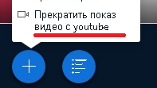

1. **Проведение голосования**

Для проведения голосования нажмите круглую кнопку с крестиком и выберите Начать голосование

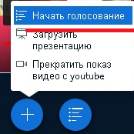

Выберите нужный Вам тип голосования

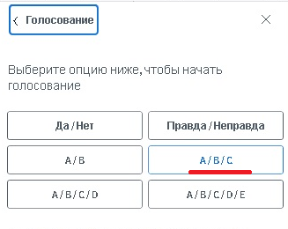

После этого на экранах обучающихся отобразится окно для голосования, где им нужно будет нажать на верный по их мнению ответ

Вам нужно будет подождать пока все обучающиеся проголосуют (смотрите строку Ожидание ответов)

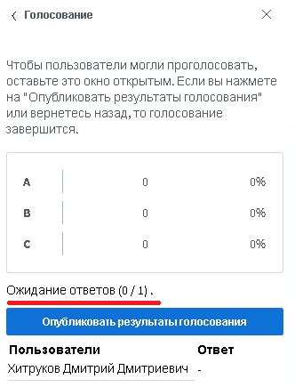

Когда все проголосуют, Вы увидите результат Готово и кто какие выбрал варианты. После этого можно опубликовать результаты (общую статистику). Обучающиеся увидят статистику на текущем слайде презентации (во время показа видео с Youtube статистика не видна)

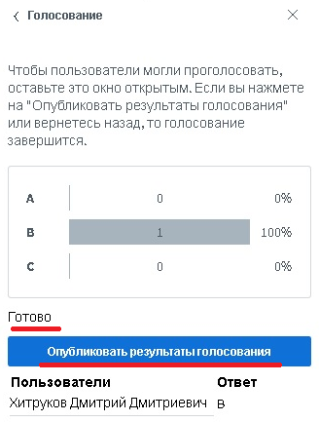

Можно также выбрать свой вариант голосования и ввести свои ответы (для этого нажмите на кнопку “Свой вариант голосования”, введите ответы и нажмите “Начать свой вариант голосования”:

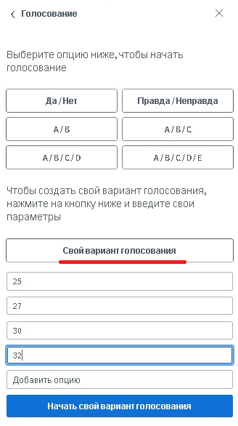

После получения результатов статистику нужно опубликовать

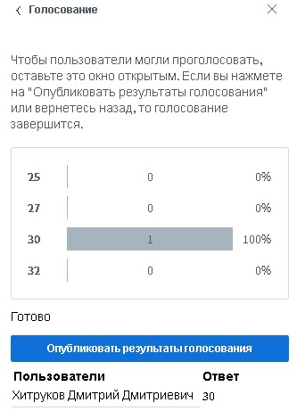

Обучающиеся увидят результаты на текущем слайде презентации.

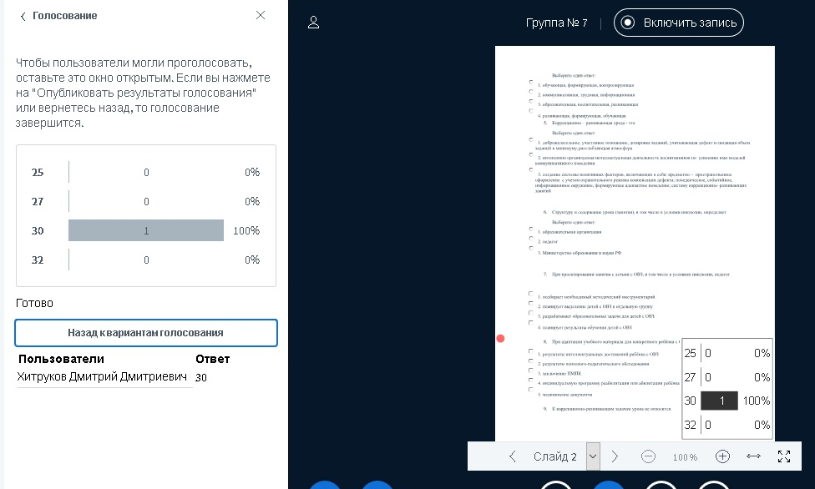

1. **Использование инструментов для пометок на слайдах.**

Внимание! Все пометки сделанные во время занятия после окончания занятия будут удалены!

Для выбора инструмента нажмите на значок ладошки в правой части страницы

Для всех инструментов есть общие кнопки:

кнопка со стрелкой для отмены последней своей пометки,

кнопка корзины для отмены всех только своих пометок

Чтобы обучающийся также мог что-то писать или чертить на слайде, нажмите кнопку “Включить многопользовательский режим”

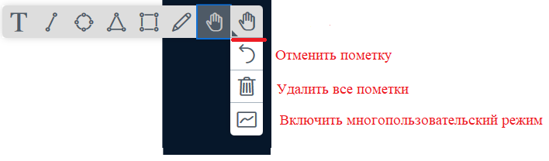

Для отключения возможности у обучающихся делать пометки на слайде нажмите на “Выключить многопользовательский режим”

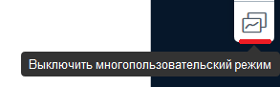

Можно выбрать разные инструменты для пометок::

Текст, Линию, Окружность, Треугольник, Прямоугольник и Карандаш

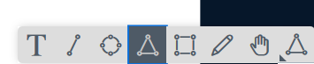

После этого Вы увидите несколько дополнительный опций для конкретного инструмента: размер шрифта/толщина линии и цвет шрифта/линии

При выборе кнопки “T” становится доступной дополнительные кнопки для работы с текстом

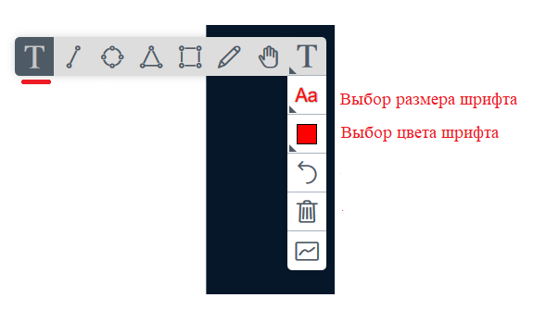

Чтобы напечатать текст нажмите в нужной части слайда левой кнопкой мыши и вниз протяните так, чтобы нарисовать прямоугольник



После чего напечатайте в нем текст и после завершения щелкните курсором вне прямоугольника и рамка исчезнет вокруг текста

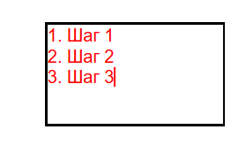

Вы увидите текст без рамки выбранного Вами размера и цвета:

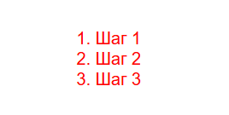

1. **Сделать ведущим обучающегося для загрузки им файлов в окно презентации/демонстрации его рабочего стола**

Щелкните левой кнопкой на строку с фамилией обучающегося в списке Пользователи и нажмите “Сделать ведущим”

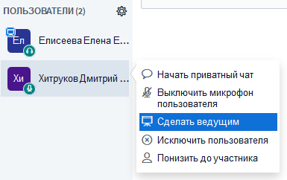

После чего у обучающегося **через секунд 10** появятся все права ведущего (загрузка документов, демонстрация рабочего стола. А у Вас все административные кнопки исчезнут до возврата прав

Чтобы вернуть себе права ведущего, нажмите левой кнопкой на строку со своей фамилией в списке Пользователи и выберите Стать ведущим

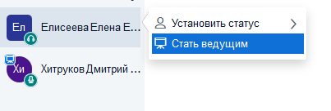

**14. Отображение у себя презентации на полный экран и выход из полноэкранного режима**

Для перехода в полноэкранный режим презентации нажмите на кнопку со стрелками наружу.

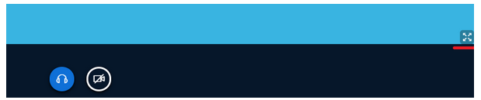

Для возврата из полноэкранного режима презентации нажмите в правом нижнем углу на кнопку со стрелками внутрь

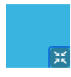

**15. Использование общих заметок**

В ходе проведения занятия можно выносить какие-либо тезисы в раздел общих заметок, а перед окончанием занятия их скачать

Когда появляется новая заметка, внесенная кем-либо из участников появляется красный значок напротив заметок

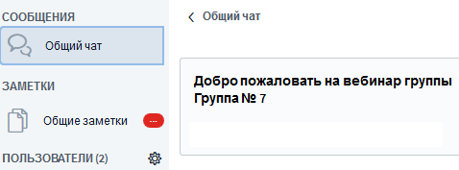

Для скачивания нажмите на кнопку с двумя стрелками

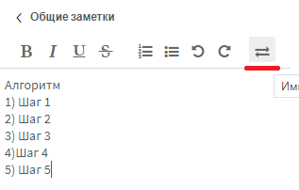

И выберите формат

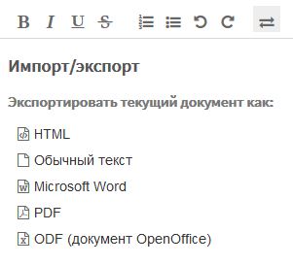

После чего файл скачается на Ваш компьютер в нужном формате и его можно будет отправить участникам занятия по электронной почте

**16. Как участник занятия может задать вопрос**

Участники могут задавать свои вопросы в чате.

Также они могут установить статус “Поднять руку”, после чего в списке Пользователи Вы увидите такого участника со значком ладошки

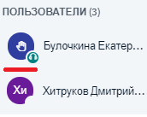

Вы можете обратиться к нему, что он может Вам устно задать вопрос, он включит свой микрофон и сможет высказать свое мнение.

**17. Выход из конференции с одновременным выходом всех участников**

После окончания занятия нажмите на тройное вертикальное многоточие и выберите “Закончить конференцию”. Произойдет одновременный выход из конференции всех участников

